SOLICITUD DE EXPRESIONES DE INTERÉS
SERVICIOS DE CONSULTORÍA

Selección #: AR-T1292-P002
Método de selección: Competitivo Simplificado
País: Argentina
Sector: Cambio Climático
Financiación: TC ATN/AC-19455-AR
Proyecto #: AR-T1292
Nombre del TC: Support to the Program for Public Policies for Sustainable and Resilient Growth in Argentina

Descripción de los Servicios: El objetivo general de la presente asesoría es desarrollar un sistema informático que contribuya a la sistematización de la información que se recopila y desarrolla en los ejes que conforman los Planes Locales de Acción Climática (PLAC), con el fin de cooperar eficazmente con los gobiernos locales en cuanto al resumen de la información, a posibilitar que se compartan los resultados de forma sencilla y a garantizar el monitoreo efectivo de la evolución de las distintas etapas planteadas por el plan.
A su vez, con la creación de un sistema informático se acentúa la formalidad de las herramientas de trabajo utilizadas y se crea una base de datos trazable, estable y segura, que permite al equipo técnico comparar avances en la implementación de las metas de mitigación y adaptación en las distintas provincias

Enlace al documento TC: https://www.iadb.org/es/project/AR-T1292

El Banco Interamericano de Desarrollo (BID) está ejecutando la operación antes mencionada. Para esta operación, el BID tiene la intención de contratar los servicios de consultoría descriptos en esta Solicitud de Expresiones de Interés. Las expresiones de interés deberán ser recibidas usando el Portal del BID para las Operaciones Ejecutadas por el Banco http://beo-procurement.iadb.org/home antes de [25/11/2022] 5:00 P.M. (Hora de Washington DC).

Los servicios de consultoría ("los Servicios") incluyen: Un sistema informático que contribuya a la sistematización de la información que se recopila y desarrolla en los ejes que conforman los Planes Locales de Acción Climática (PLAC), debe hacer disponible al menos las informaciones descritas en los entregables y hacer disponible un sistema de búsqueda de PLACs y estadísticas según detallado adelante. Se espera que el sistema pueda mostrar estadísticas de emisiones de GEI, tablas; listados de las medidas e inversiones de adaptación y de mitigación de distintos periodos de los PLACs considerando que estos documentos son actualizados periódicamente por los gobiernos locales; legislaciones existentes e iconos de búsqueda con desplegable por municipio, sector de interés y año del PLAC.

El plazo estimado para la realización de este servicio de consultoría es de no más de 180 días a partir de la firma del contrato.

Las firmas consultoras elegibles serán seleccionados de acuerdo con los procedimientos establecidos en el Banco Interamericano de Desarrollo: Política para la Selección y Contratación de Firmas Consultoras para el Trabajo Operativo ejecutado por el Banco - GN-2765-4. Todas las firmas consultoras elegibles, según se define en la política, pueden manifestar su interés. Si la Firma consultora se presentara en Consorcio, designará a una de ellas como representante, y ésta será responsable de las comunicaciones, del registro en el portal y del envío de los documentos correspondientes.

El BID invita ahora a las firmas consultoras elegibles a expresar su interés en prestar los servicios descritos arriba donde se presenta un borrador del resumen de los Términos de Referencia de esta asignación. Las firmas consultoras interesadas deberán proporcionar información que indique que están cualificadas para suministrar los servicios (folletos, descripción de trabajos similares, experiencia en condiciones similares, disponibilidad de personal que tenga los conocimientos pertinentes, etc.). Las firmas consultoras elegibles se pueden asociar como un emprendimiento conjunto o en un acuerdo de sub-consultoría para mejorar sus calificaciones. Dicha asociación o emprendimiento conjunto nombrará a una de las firmas como representante.

Las firmas consultoras elegibles que estén interesadas podrán obtener información adicional en horario de oficina, 09:00 a.m. - 5:00 PM (Hora de Washington DC), mediante el envío de un correo electrónico a: Juliana Almeida, e-mail: JALMEIDA@iadb.org y Natalia Magrino, e-mail: nmagrino@iadb.org

Banco Interamericano de Desarrollo
División: CSD/CCS
Atención: Juliana Almeida

Esmeralda 130, Piso 21. Ciudad de Buenos Aires, Argentina.
Email: jalmeida@iadb.org
Sitio Web: www.iadb.org

Borrador de los Términos de Referencia

Desarrollo de un Sistema Informático para la sistematización de los Planes Locales de Acción Climática (PLAC) de las localidades en Argentina

- Antecedentes y Justificación

La División de Cambio Climático y Desarrollo Sostenible (CCS) está buscando una firma consultora de informática para desarrollar sistema informático que contribuya a la sistematización de la información que se recopila y desarrolla en los ejes que conforman los Planes Locales de Acción Climática (PLAC),
La Cooperación Técnica “Apoyo al Programa de Políticas Públicas para el crecimiento sostenible y resiliente de Argentina” (AR-T1292)” tiene como objetivo apoyar a Argentina en la implementación de su NDC y en el diseño de su estrategia de descarbonización a largo plazo al 2050
Argentina es un país altamente vulnerable al cambio climático y a los desastres naturales. Esto se debe principalmente a su gran extensión, con ecosistemas directamente expuestos a los impactos del calentamiento global y a que una considerable parte de su población se encuentra establecida en zonas costeras con riesgo de inundación.
Asimismo, en un marco global, las ciudades constituyen un sector altamente afectado por el cambio climático, sufriendo directamente las consecuencias de inundaciones, olas de calor, fuertes tormentas, entre otros desastres, y son, al mismo tiempo, uno de sus principales causantes. Las áreas urbanas generan la mayor proporción de emisiones de GEI (Gases de Efecto Invernadero) a nivel mundial, alrededor del 70%, debido al intenso uso de la energía, las necesidades de transporte y los altos niveles de consumo. Particularmente en Argentina, el 92% de la población se encuentra urbanizada (CEPAL 2017), con un 70% del total residiendo en los 31 principales aglomerados urbanos del país (INDEC 2010). En este sentido, resulta inequívoco que las ciudades poseen una fundamental importancia en el contexto nacional, sosteniendo un rol como centro de innovación y creatividad, son ellas quienes tienen el potencial para crear soluciones y disminuir las emisiones. Estos hechos propician que los núcleos urbanos sean hoy una parte esencial en la discusión sobre el cambio climático, siendo necesario un sólido compromiso por parte de los gobiernos locales para mitigar las emisiones que lo causan y para generar resiliencia ante sus efectos.
Argentina ha sido uno de los primeros países de América Latina y el Caribe (ALC) en presentar la segunda NDC y una actualización de la misma en 2021, comprometiéndose en esta última a una meta aún más ambiciosa que la planteada inicialmente: limitar las emisiones de gases de efecto invernadero (GEI) a un nivel 27% inferior a la primera NDC, previamente comprometida en 2016, y preparar la estrategia nacional de desarrollo con bajas emisiones a largo plazo (LTS, por su siglas en inglés), con el objetivo de alcanzar un desarrollo neutral en carbono al 2050. En este sentido, el fortalecimiento de los gobiernos locales será clave para impulsar la implementación de las metas de la NDC.
Por su parte, la Red Argentina de Municipios frente al Cambio Climático (RAMCC) es una coalición de 276 municipios y comunas de Argentina, representando un 12% de las localidades del país (cerca 2.252 según datos del último censo poblacional). La RAMCC, junto a una secretaría ejecutiva, coordina e impulsa la elaboración de Planes Locales de Acción Climática (PLAC). Los Planes Locales de Acción Climática (PLAC) abarcan dos ejes fundamentales: mitigación (incluye el IGEI) y adaptación al cambio climático, los cuales buscan respectivamente reducir las emisiones de GEI y fortalecer la resiliencia climática en toda la comunidad. Por lo tanto, los Planes constituyen una herramienta de planificación estratégica para los gobiernos locales, ya que permiten optimizar la gestión de recursos técnicos y económicos para hacer posible la transición hacia una ciudad resiliente, contribuyendo simultáneamente a lograr las metas de la NDC. Además, con el objetivo de monitorear los PLACs, cada dos años se realizan revisiones y actualizaciones de los mismos. De esta forma, se tiene en consideración el dinamismo de las comunidades y se evalúa el estado de avance en materia de planificación.
Considerando que el cambio climático es transversal a todos los sectores de la sociedad, la elaboración de los PLACs requiere el trabajo conjunto de todas las áreas municipales. Como resultado, los PLACs demandan meses de trabajo y concentran un vasto volumen de datos, muchos de los cuales no son de público acceso.
Actualmente, dichos datos se procesan y almacenan en una base de datos informal que carece de un respaldo sólido en términos de seguridad informática. De este modo, los datos no se encuentran protegidos por ningún software y/o hardware, que resguarde la integridad y accesibilidad de la información. Asimismo, cada uno de los 69 PLACs elaborados se analizan de forma individual, por lo que no existe la posibilidad de realizar comparaciones entre trabajos actuales y pasados, obtener indicadores y desarrollar evaluaciones a escala regional, nacional e internacional.
Al mismo tiempo, los PLACs no poseen mecanismos de información georreferenciada mediante Sistemas de Información Geográfica (SIG), aspecto que indudablemente enriquecerá y facilitará no solo la presentación/exhibición de la información, sino también la toma de decisiones.
Finalmente, esta base de datos continúa creciendo (afortunadamente) pero bajo esta situación de base. Se incorporan cada vez más datos, pero perdiendo la oportunidad de generar nueva información, esto es, datos organizados y procesados de tal manera que permitan establecer nuevas relaciones y/o sinergias que tengan relevancia tanto para el usuario (municipios), los distintos niveles de gobierno vinculados con las NDC y en especial la sociedad civil, quien actualmente no puede visualizar e interpretar de manera sencilla los planes llevados adelante en cada sitio, perdiendo la oportunidad de establecer vínculos y compromisos necesarios con la comunidad.
Por lo anteriormente descrito, se plantea la programación e implementación de un software, con el objetivo de sistematizar la información, salvaguardar la totalidad de los datos y optimizar el procesamiento de resultados. A su vez, para contribuir a la calidad de la información a desarrollar en el software, se propone la incorporación de herramientas que ayuden a almacenar, gestionar y analizar datos tales como SIG que, al igual que las herramientas de planificación estratégica, ayudan a tomar decisiones más eficaces.

Objetivo general:
El objetivo general de la presente asesoría es desarrollar un sistema informático que contribuya a la sistematización de la información que se recopila y desarrolla en los ejes que conforman los Planes Locales de Acción Climática (PLAC), con el fin de cooperar eficazmente con los gobiernos locales en cuanto al resumen de la información, a posibilitar que se compartan los resultados de forma sencilla y a garantizar el monitoreo efectivo de la evolución de las distintas etapas planteadas por el plan.
A su vez, con la creación de un sistema informático se acentúa la formalidad de las herramientas de trabajo utilizadas y se crea una base de datos trazable, estable y segura, que permite al equipo técnico comparar avances en la implementación de las metas de mitigación y adaptación en las distintas provincias.

Alcance de los Servicios
El sistema informático que contribuya a la sistematización de la información que se recopila y desarrolla en los ejes que conforman los Planes Locales de Acción Climática (PLAC), debe hacer disponible al menos las informaciones descritas en los entregables y hacer disponible un sistema de búsqueda de PLACs y estadísticas según detallado adelante. Se espera que el sistema pueda mostrar estadísticas de emisiones de GEI, tablas; listados de las medidas e inversiones de adaptación y de mitigación de distintas periodos de los PLACs considerando que estos documentos son actualizados periódicamente por los gobiernos locales; legislaciones existentes e iconos de búsqueda con desplegable por municipio, sector de interés y año del PLAC.
Se espera que el sistema genere reportes estandarizados resumiendo los principales datos.
El software estará alojado en una plataforma web de acceso público con restricciones de acceso a la información y carga de datos, perfiles que tendrán accesos diferenciados a partir de perfiles que deberán definirse. En este sentido, el sistema debe contar con niveles de permiso de visualización externa en sitio web diferenciados para la institución pública (municipio), la ciudadanía y para el administrador (RAMCC). Se pretende otorgar a los municipios la potestad de autorizar el alcance de la información publicada en el sitio web de acceso general a la ciudadanía.

Actividades Clave

- Diseñar y desarrollar una base de datos en base a los requerimientos y las necesidades de visualización solicitados.
- Organizar reuniones entre las partes involucradas (BID, RAMCC) y los/as programadores/as de forma periódica a lo largo de la consultoría para el intercambio de ideas y resolución de consultas en relación con la elaboración del diseño y estructura del software llegando a una comprensión adecuada de los requerimientos del sistema (las características que el sistema debe poseer).
- Ayudar en la definición del reporte a ser generado por el sistema de acuerdo a las limitaciones del mismo
- Capacitar a los principales actores en el uso del sistema desarrollado
- Desarrollar manual del sistema
- Integración del sistema con el software de huella de carbono administrado por la RAMCC
- Dar asesoría técnica durante los 3 primeros meses del funcionamiento en enlace público del sistema para asegurar su adecuado funcionamiento

Resultados y Productos Esperados
Entregable I: Plan de Trabajo
El Plan de Trabajo debe contener un cronograma preliminar de las actividades a realizar, indicando claramente cuáles son las acciones, responsable y plazos establecidos, incluyendo los tiempos de revisión de los documentos por parte de RAMCC y BID.
Fechas de entrega:
Debe ser presentado a los 10 días de firmado el contrato.
Entregable II: Propuesta visual del sistema
El contratista debe presentar una propuesta visual del sistema informático con las funcionalidades mínimas descritas en este documento.
Fechas de entrega:
Debe ser presentado a los 2 meses de firmado el contrato.
Entregable III: Sistema Informático (datos a cargar y visualizar)
Se presentará el borrador del diseño del software que debe contener la siguiente información: i) Descripción general y objetivos del software; ii) información consolidada y estructurada para su carga al software de acuerdo con los descrito en “datos generales a cargar (entrada)”; mockup (bosquejo de diseño) de cada una de las principales páginas/secciones del software para validación. Se hará un intercambio de opiniones entre los/las desarrolladores/as y el equipo técnico de RAMCC/BID, siendo posible la modificación de aspectos tanto de visualización como de carga de datos.
En esta primera etapa, el equipo de PLAC propone una guía a los programadores con los datos a cargar y visualizar en relación al trabajo realizado por los distintos municipios que conforman la RAMCC, que incluye:
- Estrategia de Mitigación: IGEI, objetivos de reducción y acciones de mitigación
- Estrategia de adaptación: análisis de riesgos climáticos, objetivos de adaptación y acciones
Datos generales a cargar (entradas):
- Características específicas del municipio
- Nombre del Municipio
- Ubicación
- Superficie
- Nombre del Intendente o Presidente Comunal
- Población según el último censo de población (2010 o 2022)
- PBI Local

- Eje de mitigación: Inventario de Gases de Efecto Invernadero
- Año base del inventario y evolución histórica
- Límites geográficos utilizados para la recolección de la información
- Resultados totales: Básico, Básico + y Territorial (tCO₂e)
- Emisiones per cápita (tCO₂e/hab), por superficie (tCO₂e/km²) y por PBI (tCO₂e/PBI)
- Estadística de emisiones por sector:
- Energía Estacionaria
- Transporte
- Residuos
- IPPU
- AFOLU
- Eje de mitigación: Acciones
- Proyección de población y de emisiones (tCO₂e) a 2030
- Meta de mitigación: Emisiones evitadas y porcentaje reducido
- Acciones de mitigación por sectores estratégicos identificadas y legislaciones pertinentes
- Presupuesto de la estrategia de Mitigación
- Eje de Adaptación: Análisis de riesgos climáticos
- Resumen análisis de vulnerabilidad climática a nivel local o regional
- Tendencias climáticas históricas y/o anomalías
- Proyecciones futuras con respecto al presente (utilizando datos del SIMARCC)
- Identificación de amenazas climáticas o peligros relacionados con el clima que ocurren en el municipio.
- Nivel de riesgo de las amenazas identificadas
- Identificación de sectores expuestos a las amenazas climáticas o peligros relacionados por el clima identificados
- Porcentaje de afectación de cada sector identificado
- Identificación y georreferenciación de sectores del municipio con mayor vulnerabilidad, a partir de índices obtenidos del censo nacional
- Incorporación de mapas de Riesgo Ambiental, Amenazas Climáticas, entre otros
- Eje de Adaptación: Acciones
- Metas de adaptación y legislaciones pertinentes
- Acciones de adaptación
- Presupuesto de la estrategia de Adaptación
- Identificación de las medidas de adaptación con sinergias con el eje de mitigación
Visualización de información (salidas)
El sistema deberá permitir la generación y visualización de mapas mediante Sistemas de Información Geográfica, a través de la utilización de programas específicos (Qgis), con el fin de mapear la información municipal cargada en cuanto a servicios, amenazas, vulnerabilidades, cumpliendo con los procedimientos estandarizados de la infraestructura de datos espaciales de la Argentina, de modo de facilitar la interconexión con los datos abiertos de los geoservicios disponibles.
Además, se espera que el software resuelva los datos cargados en distintas gráficas e infografías que resuman de forma sintética y visual los resultados del PLAC. El municipio podrá acceder a esta información, teniendo la posibilidad de descargar los resultados de su localidad. Al mismo tiempo, se desea contar con una pestaña resumen que recopile la información de todos los trabajos realizados, con el fin de sistematizar los datos y contar con una base que permita cuantificar y visualizar de forma dinámica y comparativa los parámetros en común entre las distintas ciudades de manera segura. Esto permitirá, además, monitorear el progreso y avance de la planificación local en base a las revisiones y actualizaciones de los PLACs que se realizan, al menos, cada dos años.
En el Anexo se presentan ejemplos de visualización de los datos.
Carga Piloto
Se espera que los programadores/as carguen al software 5 PLAC a modo de piloto para poder evaluar la respuesta operativa del sistema y los indicadores, gráficas, infografías y otros instrumentos de visualización de datos que se hayan definido.
Fechas de entrega:
Debe ser presentado a los 5 meses de firmado el contrato.
Entregable IV: Versión final del sistema, manual y capacitaciones
Sistema. Desarrollo e implementación del software, empleando como ejemplo la carga de la planificación climática de 5 ciudades, que servirá como período de capacitación en la carga de datos y desarrollo de las etapas del programa.
Se mostrarán los resultados finales y cómo se exteriorizan los datos. Si bien se esperan pocos cambios para esta etapa, se realizará un intercambio de opiniones entre los desarrolladores y el equipo técnico, siendo posible la modificación de aspectos tanto de visualización como de carga de datos.
Junto a la versión final se deberá elaborar un manual que permita, de forma sencilla y clara, guiar a los usuarios responsables del presente software a la carga de información por parte de los municipios y las funciones de visualización. Se deberán presentar claramente las funcionalidades, requerimientos y opciones que brinda el sistema.
Manual. Se debe entregar un manual de funcionamiento con las características del sistema e información relevante.
Capacitaciones. Una vez finalizado y validado el software se espera que los programadores/as realicen actividades de capacitación en el software para usuarios responsables de la carga de los PLACs. Se realizarán un total de al menos 4 capacitaciones (híbridas) en un sitio a definir. Se deberá contemplar una presentación en power point apoyando la utilización del software en el momento de la capacitación. Se espera que la capacitación se transforma en un ejercicio práctico del ingreso de un PLAC de un municipio en el software (o por lo menos de sus principales aspectos)
Fechas de entrega:
La versión final del sistema debe ser entregada dentro de los 6 meses

Requisitos de los Informes y Criterios de aceptación
Los entregables deberán ser remitidos de manera word y digital en formato PDF en español al Especialista del Sector de Cambio climático (CSD/CCS) y a la RAMCC quien previo a su envío formal al Banco, deberá prestar su conformidad por escrito con los mismos. En caso de archivos que excedan la capacidad para ser enviados por correo electrónico, deberán ser remitidos en formato comprimido (.zip).
Supervisión e Informes
La supervisión estará a cargo de Juliana Almeida del Sector de Cambio climático (CSD/CCS)

Calendario de Pagos
Las condiciones de pago se basarán en los hitos o entregables del proyecto. El Banco no espera hacer pagos por adelantado en virtud de contratos de consultoría a menos que se requiera una cantidad significativa de viajes. El Banco desea recibir la propuesta de costos más competitiva para los servicios descritos en el presente documento.
La Tasa de Cambios Oficial del BID indicada en el SDP se aplicará para las conversiones necesarias de los pagos en moneda local.
Los pagos se realizarán según el siguiente cronograma:

- 30 % contra aprobación final del entregable I;
- 40 % contra aprobación final del entregable II;
- 20 % contra aprobación final del entregable III;
- 10 % contra aprobación final del entregable IV

ANEXO
Inicialmente, se espera crear una sección resumen que recopile la información de todos los trabajos realizados, con el fin de sistematizar los datos y contar con una base que permita cuantificar y visualizar de forma dinámica y comparativa los parámetros en común entre las distintas ciudades de manera segura. Esto permitirá, además, monitorear el progreso y avance de la planificación local en base a las revisiones y actualizaciones de los PLACs que se realizan, al menos, cada dos años. Se pretende visualizar:
- Cantidad de municipios con PLAC
- Cantidad de municipios con IGEI
- Emisiones totales (tCO2e)
- Emisiones per cápita (tCO2e/habitante)
- Emisiones totales por sector: mostrar en un gráfico de torta la representatividad de cada sector dentro de las emisiones totales
- Emisiones proyectadas al 2030 (tCO2e)
- Emisiones per cápita esperadas al 2030 (tCO2e/habitante)
- Emisiones a reducir al 2030 con la estrategia de mitigación (tCO2e)
- Porcentaje de reducción esperada al 2030
- Cantidad de medidas de mitigación planificadas
- Principales amenazas climáticas identificadas
- Principales sectores que se ven afectados
- Cantidad de medidas de adaptación o de reducción de riesgo planificadas
- Cantidad de soluciones basadas en la naturaleza incorporadas (desglosado desde el punto anterior)
Ejemplo de resultados globales:
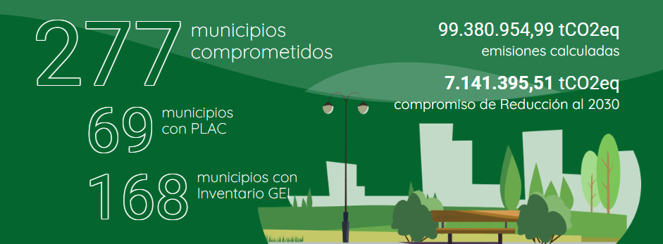
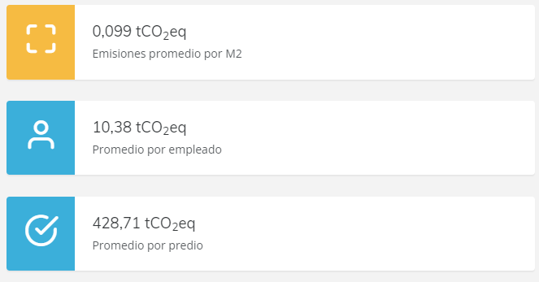

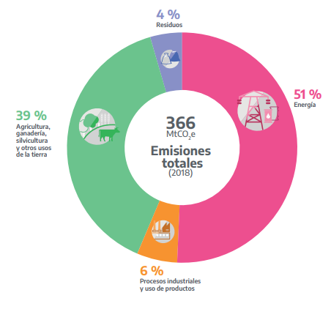
Además, al comienzo de la hoja resumen se espera contar con un mapa del país que permita ubicar a cada provincia y ciudad, permitiendo el acceso a la información de los mismos, como se ejemplifica a continuación:
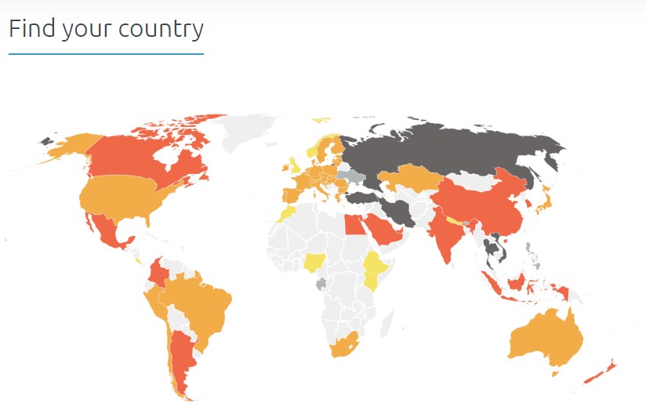

Se pretende que haya un mapa con división provincial y que al seleccionar una provincia aparezcan las ciudades que la conforman y se distingan con distintos colores según su estado en función de diversos criterios que se puedan seleccionar: emisiones de GEI per cápita, principales amenazas climáticas que la afectan, principales sectores afectados. Ejemplo a continuación:
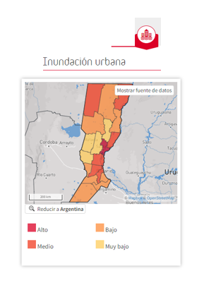
Dentro de la pestaña de cada ciudad, se espera que el software resuelva los datos cargados en distintas gráficas e infografías que resuman de forma sintética y visual los resultados del PLAC, dividido en sus 4 etapas: diagnóstico de mitigación, metas y acciones de mitigación, diagnóstico de adaptación y metas y acciones de adaptación. El municipio podrá acceder a esta información, teniendo la posibilidad de descargar los resultados de su localidad, como se ejemplifica a continuación:

Diagnóstico de mitigación
- Año base del inventario (año usado para recolección de información)
- Límites geográficos utilizados para la recolección de la información (espacio para escribir qué límite usan
- Resultados totales: básico, básico + y territorial (tCO2e)
- Emisiones per cápita, por superficie y por PBI

- Resultados por sector:
- Energía Estacionaria
- Emisiones totales y emisiones por subsector (sector residencial, comercial, edificios municipales, edificios públicos no municipales, rural, industrial, industrias de energía, emisiones fugitivas, fuentes no especificadas)
- Emisiones por actividad (consumo de energía, gas natural, gas envasado, biomasa, combustibles)
- Transporte
- Emisiones totales y emisiones por subsector (vehículos particulares, transporte de carga, transporte público de pasajeros, vehículos oficiales, otros, navegación, aviación, ferroviario y off road)
- Emisiones por tipo de combustible consumido (nafta, gas oil, GNC, aeronafta, energía eléctrica, etc)
- Residuos
- Emisiones totales y emisiones por subsector (residuos sólidos, incineración de residuos clínicos / peligrosos, tratamiento biológico y efluentes líquidos cloacales)
- Generación de residuos per cápita
- IPPU
- Emisiones totales y emisiones por subsector (industria del metal, mineral y química)
- AFOLU
- Emisiones totales y emisiones por subsector (agricultura, ganadería y cambio de uso de suelo)
- Absorciones (tCO2e)

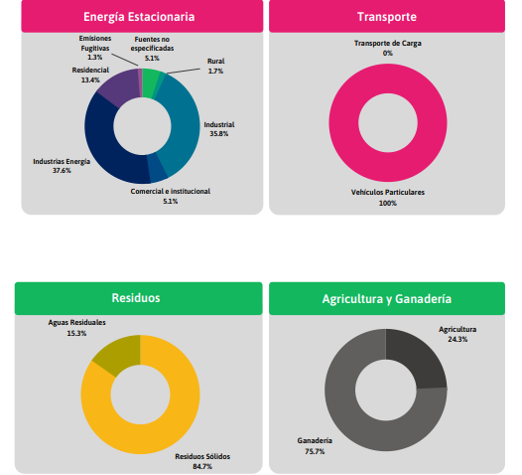

Además, para aquellas ciudades que cuenten con la revisión de su IGEI, se incorporaría al software la tendencia de las emisiones. Por ejemplo, en un gráfico como el que se presenta a continuación:
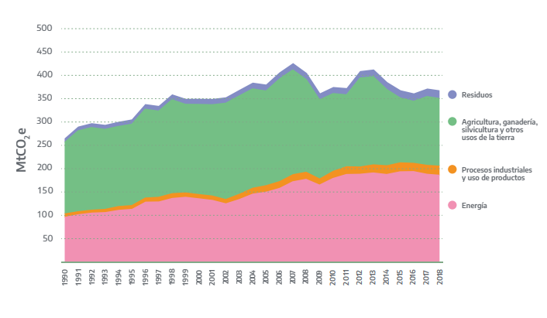

Metas y acciones de mitigación
- Población 2030
- Emisiones 2030 tCO2e (con y sin modificaciones en nación por ej matriz)
- Emisiones per cápita 2030 sin acciones y con acciones
- Emisiones evitadas
- Porcentaje reducido en total
- Reducción por sector (% y tCO2e)
- Acciones de mitigación: Título, descripción, área responsable, perspectiva de género, indicadores de seguimiento, imágenes y reducción de emisiones (separado en 3 sectores)
- Presupuesto de cada medida y total de mitigación. Monto aportado por el municipio y otras fuentes de financiamiento

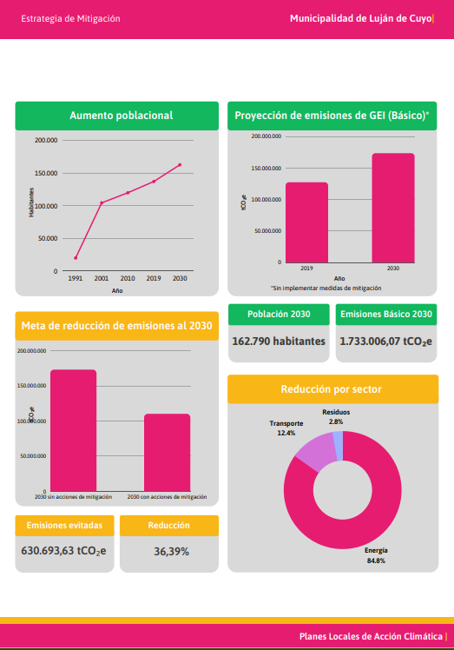
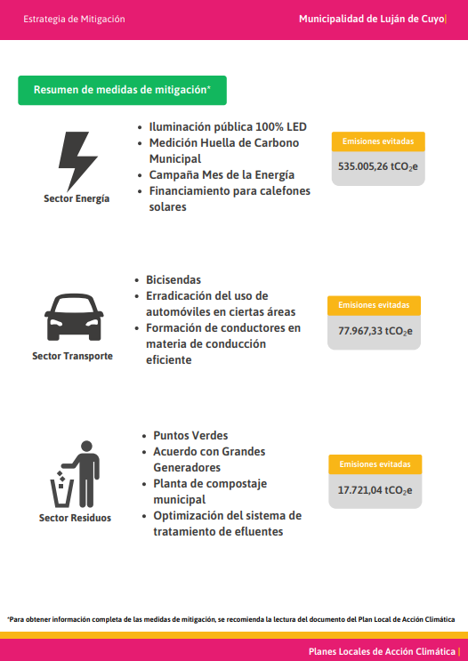

Diagnóstico de adaptación

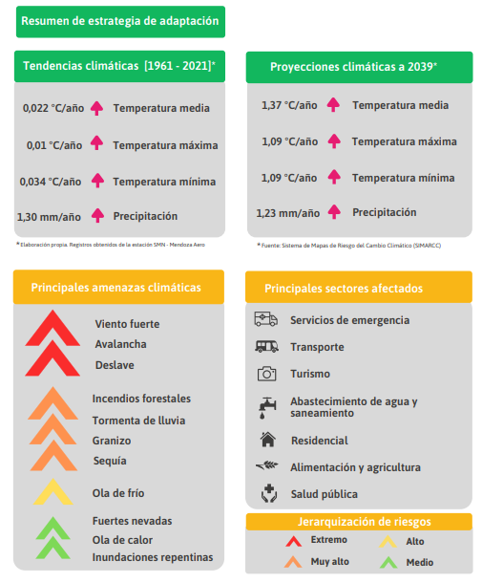
Análisis de vulnerabilidad Social

Poder mostrar los índices asociados a la vulnerabilidad social, de acuerdo a la disponibilidad de la información oficial disponible para cada municipio; se muestra un ejemplo de la página de poblaciones.org donde se compila información de diferentes organismos oficiales
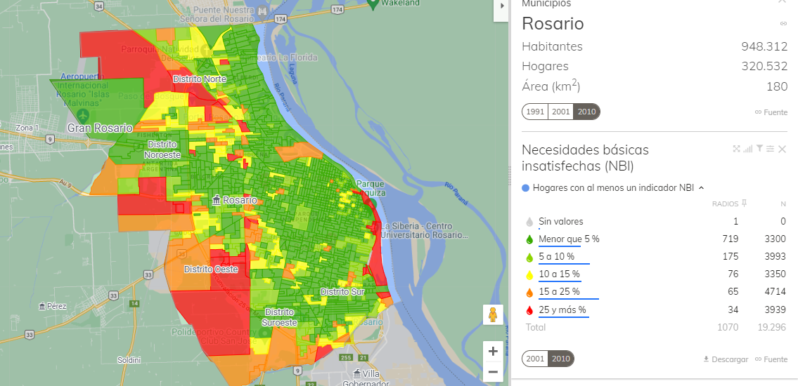
Fuente: representaci{on del NBI en la ciudad de rosario, distribuidas por radio censal - de acuerdo a información del censo 2010 https://mapa.poblaciones.org/

De igual forma poder asociar información adicional a la anterior como el registro de Asentamientos informales (ReNABAP) o algún otro relevamiento que posea el municipio.

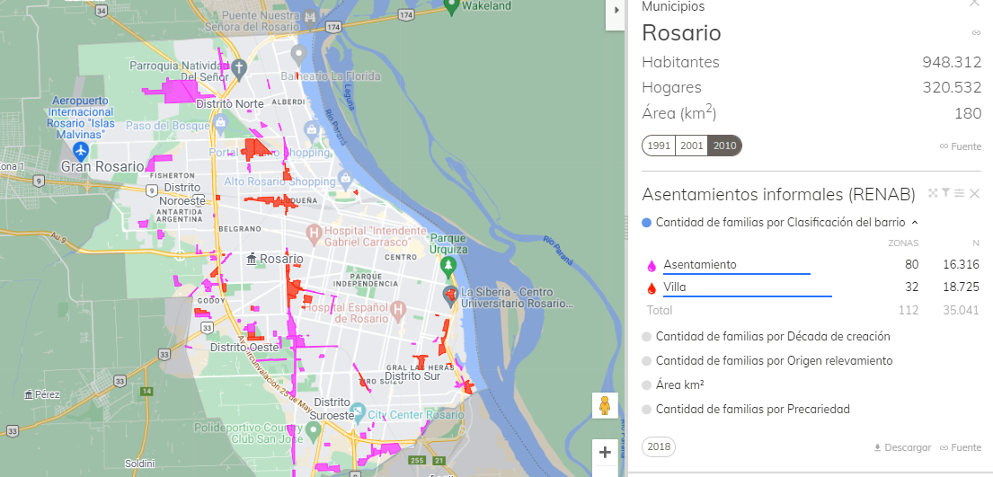
Fuente: Representación de Asentamientos informales registrados en Renabap para la ciudad de Rosario - Santa Fe https://mapa.poblaciones.org/

Meta y acciones de adaptación
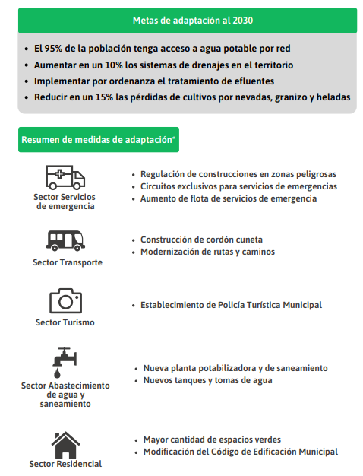

GermanWatch. (2021). Global climate risk index 2021. Who Suffers Most from Extreme Weather Events, 2000-2019.
Sistema de mapas de riesgos climáticos (SIMARCC). Disponible en: https://simarcc.ambiente.gob.ar/cambio-climatico

